לזכרה של נעמי / יהודית שילה
נעמי היקרה,
אני נפרדת ממך היום, ודורנו הולך ופוחת.
שרדת את השואה כגיבורה, הסתתרת מהאימה ושמרת על יהדותך וזהותך , למרות הכל.
החברות איתך הייתה יקרה וארוכת שנים – החל מההכשרה בגרעין "חביבה-רייק", דרך העלייה ארצה ועד הקליטה בקיבוץ עין השופט.
עברנו יחד חוויות משמעותיות וחַלַקְנוּ יחד כאבים ושכול.
שמחתי לראותך מקימה משפחה משלך וחווה נחת ואושר בארץ ישראל.
אזכור אותך לעולמים. מאחלת למשפחתך הנפלאה, שזכרך יונצח וגבורתך תיזכר.
נוחי על משכבך בשלום חברה יקרה.
יהודית

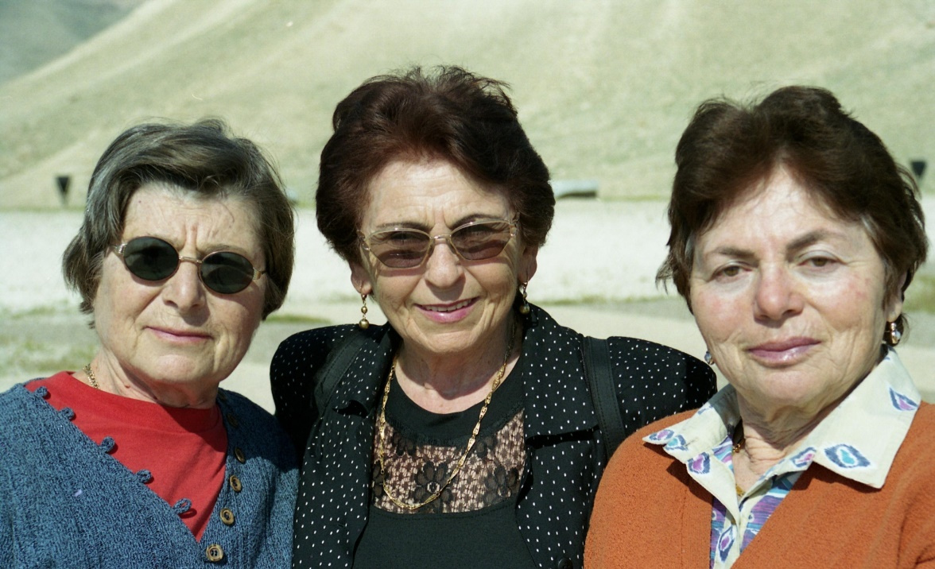

נעמי עם יהודית שילה ותמר קורץ [2000]

